Unterflurkanal Im-Beton-Kanalsystem IBK, Zubehör

OBO Bettermann

Eigenschaften

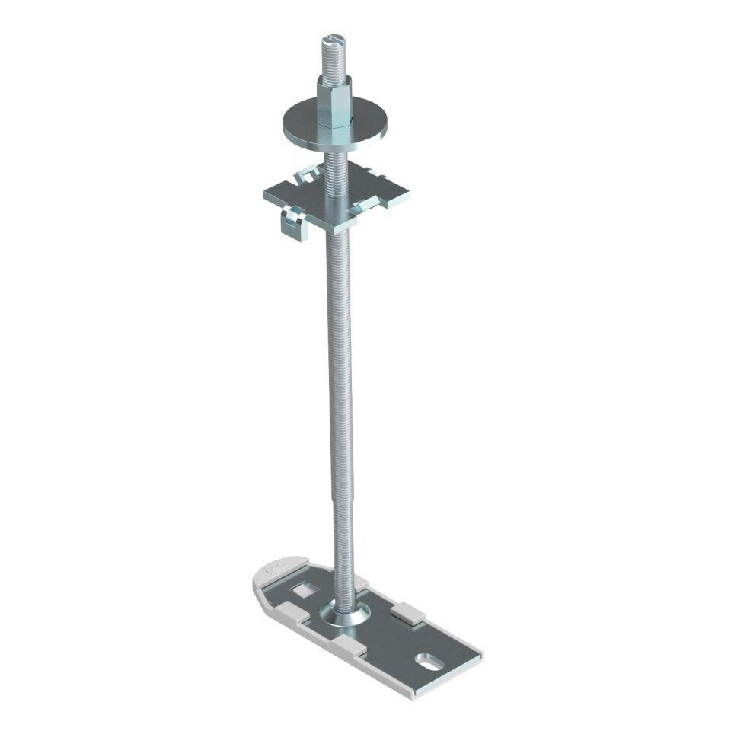

Art Zubehör

Stütze

Oberfläche

verzinkt

Werkstoff

Stahl

Kanalbreite (m)

0,11

Kanalhöhe (m)

0,08 - 0,09

Ausführung

Lasche